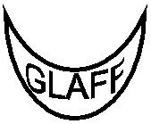
GLAFFs verksamhetsberättelse för 2012

GLAFF bildades år 2000 och har under årets lopp både utökat och minskat utbudet av aktiviteter.

Medlemsantalet ökade ända fram till 2007, sjönk sedan under tre år för att sedan öka igen. Ökningen har skett på barngympadelen.

Under 2012 hade föreningen 222 unika medlemmar. Totalt hade vi 317 betalande medlemmar – 171 under våren och 146 under hösten. Av det totala antalet var 113 ungdomar under 21 år.

Medlemmar 2008-2012
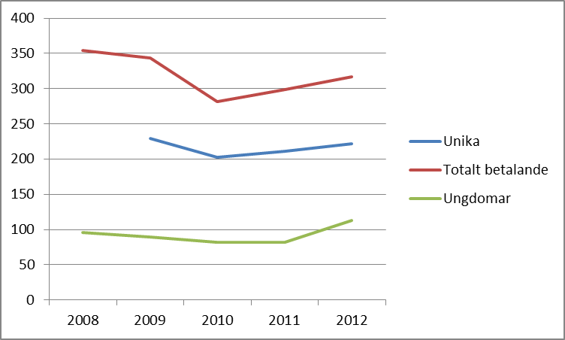

Föreningens mål är att ytterligare öka medlemsantalet genom olika insatser, t ex nya aktiviteter.

Aktiviteter

Under våren 2012 erbjöds följande aktiviteter:
- Fyra gympapass per vecka med olika inriktningar; medelpass, zumba och annan dans samt styrkegympa.
- Två barngympapass
- Två pass innebandy för vuxna
- Studiecirkel i träslöjd

Under hösten utökades verksamheten med ytterligare ett barngympapass tack vare att en ny ledare kunde rekryteras.

Vårterminens aktiviteter pågick under veckorna 2-19 med uppehåll för påsken. Höstterminens aktiviteter pågick under veckorna 36-50 utan uppehåll.
Aktiviteterna har varit fördelade enligt nedan:

Veckodag Tid Aktivitet Ledare

Tis 19-20 Medelgympa Pernilla B

Ons 20-21 Zumba och annan dans Lucia L B

Tor 20-21 Innebandy vuxna Göran B

Fre 18-19 Styrkegympa Kim W/Helen S

Sön 9-10 Barndans 3-5 år Karolina P
Sön 10-11 Barngympa 3-5år Helen S/Alice
Sön 11-12 Barngympa 6-8år Helen S/Alice
Sön 18-19 Medelgympa Susanne P
Sön 19-20 Innebandy vuxna Anders C

Tors 18.30-21 Träslöjd Allan A

För att öka valfriheten och intresset för föreningen startades ett samarbete med FK Herkules, vilket innebar att GLAFFs medlemmar även fick träna på följande pass:

Mån 19-20 Styrkegympa
Sön 17-18 Volleyboll

En kurs i betonggjutning ordnades även, där medlemmar fick ett förmånligt pris. Kursen aviserades med kort varsel, men lockade ändå 5 personer som tillverkade diverse fina alster.

Ledarna

Våra engagerade och duktiga ledare är motorn i föreningens verksamhet. Ledarna får lite timersättning och erbjuds att delta i alla föreningens aktiviteter utan kostnad. Alla ordinarie ledare erbjuds även ett bidrag till sportutrustning på 500 kr.

Totalt har 11 ledare varit verksamma inom föreningen under året; 8 ledare för gympan, två för innebandyn och en för träslöjden.

Styrelsen

Styrelsen har haft följande sammansättning:

Ordförande Carina Holmberg
Vice ordförande Bengt Westergaard
Kassör Kim Weddmark
Sekreterare Pia Nilsson Ekdahl
Ledaransvarig Helen Sörensen
Suppleant Rose-Marie Johansson

Styrelsen har haft 10 protokollförda möten.

Inga ersättningar eller arvoden har utgått. Medlemmar i styrelsen erbjuds ett kostnadsfritt aktivitetskort per termin samt en styrelsemiddag. Ledare samt styrelse genomför också en gemensam middag som under 2012 skedde på Stensjöns strandservering i Mölndal.

Revisor har varit Ann-Sofie Winblom och vice revisor Magdalena Person.?

Valberedningen har bestått av Marianne Haraldsson.

Resultat

Årets resultat 2012 blev 23 114 kr.

Övrig information

Hemsidan
Inför höstterminen lanserades GLAFFs nya hemsida, via laget.se. Adressen är fortfarande densamma, www.glaff.se, men omdirigering sker till den nya hemsidan. Inför vårterminen 2013 infördes även anmälan via hemsidan till barngympagrupperna, vilket underlättade betydligt vid uppstarten.

Inköp
????

Marknadsföring/sponsring
Föreningen sprider ut gula lappar med information om aktiviteterna inför varje terminsstart. Via hemsidan www.glaff.se har också löpande information lagts ut om aktiviteter och nyheter.

2013-03-18

Styrelsen

